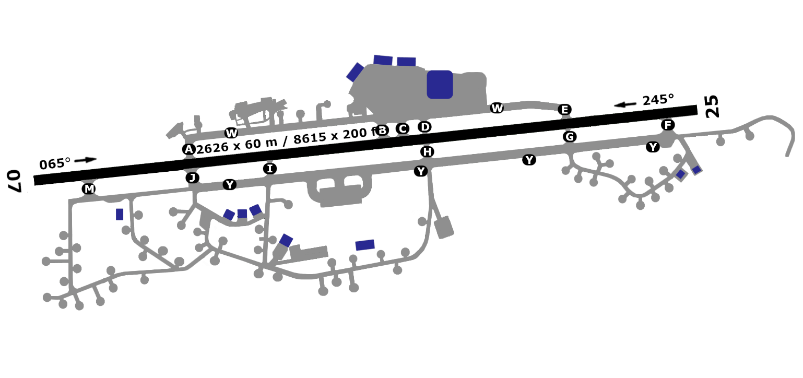


67°16”01’N
14°20”07’E
41 ft
2626 m
108.70
45X
2626 m
07
19 ft
1.45
25
110.30
ENBO - BODÖ

